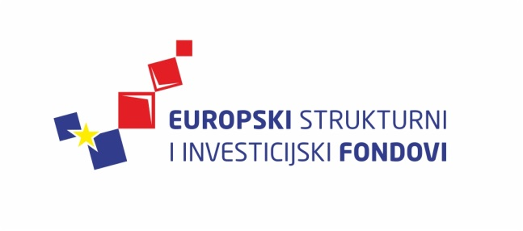
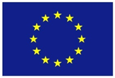
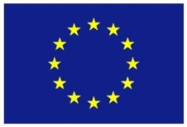

Europska unija
Zajedno do fondova EU

Ciklus Izobrazbi - Upravljanje i kontrola korištenja Europskih strukturnih i investicijskih fondova

Tematska cjelina 4 – Provedba ugovora o dodjeli bespovratnih sredstava

Nepravilnosti i prijevare

5. svibnja 2016. / Hrvatsko novinarsko društvo
Lista polaznika
 |  | Ime i prezime |  | Naziv tijela/institucija:
1. |  | Ana Klofutar |  | Ministarstvo socijalne politike i mladih
2. |  | Katija Jaram |  | Ministarstvo graditeljstva i prostornoga uređenja
3. |  | Kole Mihajlov |  | Ministarstvo poduzetništva i obrta
4. |  | Valentina Smukavić Zdelar |  | Hrvatska agencija za malo gospodarstvo, inovacije i investicije
5. |  | Mia Rimac |  | Hrvatska agencija za malo gospodarstvo, inovacije i investicije
6. |  | Jasna Kancir |  | Ministarstvo pomorstva, prometa i infrastrukture
7. |  | Nancy Stiblik |  | Hrvatska agencija za malo gospodarstvo, inovacije i investicije
8. |  | Ivana Jelavić |  | Ministarstvo regionalnoga razvoja i fondova Europske unije
9. |  | Anđelina Šapina |  | Hrvatska agencija za malo gospodarstvo, inovacije i investicije
10. |  | Ivana Kovačić |  | Hrvatska agencija za malo gospodarstvo, inovacije i investicije
11. |  | Emina Lipovšćak |  | Ministarstvo znanosti, obrazovanja i sporta
12. |  | Neno Rakić |  | Hrvatska agencija za malo gospodarstvo, inovacije i investicije
13. |  | Ina Despotović |  | Hrvatska agencija za malo gospodarstvo, inovacije i investicije
14. |  | Željko Šimek |  | Ministarstvo zaštite okoliša i prirode
15. |  | Mario Trstenjak |  | Hrvatska agencija za malo gospodarstvo, inovacije i investicije
16. |  | Željka Ivanović |  | Hrvatska agencija za malo gospodarstvo, inovacije i investicije
17. |  | Neven Stjepović |  | Ministarstvo regionalnoga razvoja i fondova Europske unije
18. |  | Marija Čupić |  | Ministarstvo poljoprivrede
19. |  | Kristina Radoš Cvišić |  | Nacionalna zaklada za razvoj civilnoga društva
20. |  | Danijela Žigić |  | Nacionalna zaklada za razvoj civilnoga društva
21. |  | Jelena Franotović |  | Ministarstvo kulture
22. |  | Sonja Ludvig |  | Ministarstvo kulture
23. |  | Maja Perucci |  | Ministarstvo kulture
24. |  | Lidija Vidmar |  | Hrvatska agencija za malo gospodarstvo, inovacije i investicije
25. |  | Ana Čičak |  | Hrvatska agencija za malo gospodarstvo, inovacije i investicije
26. |  | Filip Barbarić |  | Ministarstvo regionalnoga razvoja i fondova Europske unije

Provedba programa izobrazbe financira se sredstvima tehničke pomoći iz Operativnog programa Konkurentnost i kohezija, iz Europskog fonda za regionalni razvoj

